Lucrare pentru obţinerea certificatului de atestare a competenţelor profesionale

Bogdan fodor | TUTUNEA GABRIELA

TEMA: JOC THE CUBE

Diana Muscalu

Clasa a XII-a a

Mai 2021

**Cuprins**

**1.Introducere 2**

**2.Argumentarea Temei 3**

**3.Proceduri și Tehnici Folosite 4**

**4.Prezentarea Aplicaţiei 7**

**5.Bibliografie 9**

# 1.Introducere

Pentru realizarea Proiectului de Atestat Profesional au fost folosite ca limbaj de programre C#, iar ca motor de rulare al jocului platforma Unity.   
 Unity este un motor pentru jocuri video şi realități virtuale 3D, (dar puteți face şi jocuri 2D cu el) însoțit de o colecție de obiecte suficient de bogată ca să satisfacă nevoile celor care-l folosesc. (Pentru tehnicieni aş adăuga că este format dintr-o variantă de maşină virtuală mono, programabilă în trei limbaje, unul de clasă Java, unul din Clasa C /C# iar altul similar Python-ului. Pune la dispoziție efecte grafice, efecte fotografice, efecte fizice – gravitație, alunecare, frecare, elasticitate, contact între obiecte etc.) funcție de numărul de componente pe care le aveți la dispoziție. Mediul de lucru, IDE-ul cum i se spune este, afirmă autorii lui, flexibil şi capabil să ofere utilizatorului un grad de personalizare care să-i facă viața uşoară. Şi să-i accelereze lucrul, adică să-i mărească productivitatea muncii.   
 Lansat publicului în iunie 2000 şi oficial în primăvara anului 2002, C# este un limbaj de programare care combină facilitați testate de-a lungul timpului cu inovații de ultim moment. Creatorii acestui limbaj au fost o echipa de la firma Microsoft condusă de Anders Hejlsberg. Deşi limbajul este creat de Microsoft, acesta nu este destinat doar platformelor Microsoft. Compilatoare C# există şi pentru alte sisteme precum Linux sau Macintosh. Creat ca instrument de dezvoltare pentru arhitectură .NET, limbajul ofera o modalitate facilă şi eficienta de a scrie programe pentru sistemul Windows, internet, componente software etc. C# derivă din doua dintre cele mai de succes limbaje de programare: C si C++. De asemenea, limbajul este o “rudă” apropiată a limbajului Java. Pentru o mai bună înțelegere a limbajului C# este interesant de remarcat care este natura relațiilor acestuia cu celelalte trei limbaje menționate mai sus.

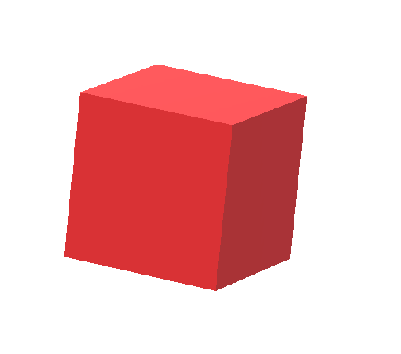

# 2.Argumentarea Temei

Primele jocuri video au fost realizate între anii 1950 și 1960 de Jon Snell. Cel mai vechi joc pe calculator, o simulare de rachete, a fost creat în [1947](https://ro.wikipedia.org/w/index.php?title=1947_%C3%AEn_jocuri_video&action=edit&redlink=1) de către [Thomas T. Goldsmith Jr.](https://ro.wikipedia.org/w/index.php?title=Thomas_T._Goldsmith_Jr.&action=edit&redlink=1) și de [Estle Ray Mann](https://ro.wikipedia.org/w/index.php?title=Estle_Ray_Mann&action=edit&redlink=1" \o "Estle Ray Mann — pagină inexistentă). Mai târziu în 1952, o versiune a jocului [X și 0](https://ro.wikipedia.org/wiki/X_%C8%99i_0)  a fost creată de A. S. Douglas ca parte a disertației de doctorat la Universitatea din Cambridge. Jocul rula pe un computer al universității numit Electronic Delay Storage Automatic Calculator (EDSAC). În 1958 [William Higinbotham](https://ro.wikipedia.org/w/index.php?title=William_Higinbotham&action=edit&redlink=1) a creat [*Tennis For Two*](https://ro.wikipedia.org/wiki/Tennis_For_Two) în laboratoarele naționale din Brookhaven, situate în Upton, New York, pentru a distra vizitatorii laboratorului. În 1962 [Steve Russel](https://ro.wikipedia.org/w/index.php?title=Steve_Russel&action=edit&redlink=1) a creat jocul *[Spacewar!](https://ro.wikipedia.org/wiki/Spacewar!" \o "Spacewar!)*, un [joc de simulare](https://ro.wikipedia.org/w/index.php?title=Joc_de_simulare&action=edit&redlink=1" \o "Joc de simulare — pagină inexistentă) spațială. Programul rula pe un [DEC](https://ro.wikipedia.org/wiki/DEC) [PDP-1](https://ro.wikipedia.org/w/index.php?title=PDP-1&action=edit&redlink=1) și este considerat de mulți specialiști atât primul [joc pentru calculator](https://ro.wikipedia.org/wiki/Joc_pentru_calculator" \o "Joc pentru calculator) cât și printre cele mai importante realizate vreodată. Jocul s-a răspândit rapid la universități și laboratoare de cercetare din țară. În 1968 [Ralph Baer](https://ro.wikipedia.org/wiki/Ralph_Baer), care va fi cunoscut mai târziu și ca *Părintele Jocurilor Video*, a patentat o versiune a unei console de jocuri numită [Television Gaming and Training Apparatus](https://ro.wikipedia.org/w/index.php?title=Television_Gaming_and_Training_Apparatus&action=edit&redlink=1). În [1967](https://ro.wikipedia.org/wiki/1967), Baer a creat un joc gen ping-pong pentru consolă care semăna cu *Tennis for Two*. A lucrat cu [Magnavox](https://ro.wikipedia.org/w/index.php?title=Magnavox&action=edit&redlink=1) și a creat în 1972 prima consolă, numită [Magnavox Odyssey](https://ro.wikipedia.org/wiki/Magnavox_Odyssey).

Perosnal mereu m-a atras să aflu ce înseamnă programarea jocurilor. Ce se află în spatele lor şi cum sunt acestea realizate. De aceea mi-am ales ca subiect de atestat crearea unui joc numit “The Cube”. Astfel, am avut ocazia să înteleg procesul, atât partea de design cât și partea de programare.

# 3.Proceduri și Tehnici Folosite

Jocul are la bază limbajul de programare C# care îi și dă funcționaliate, iar partea de design este realizată in Unity.

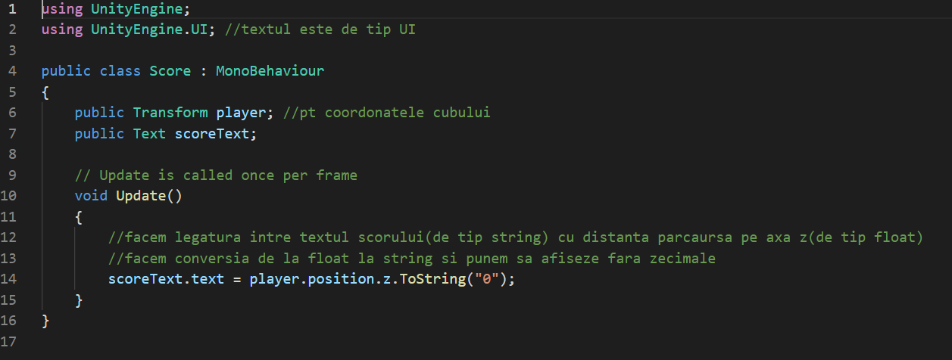

Această bucată de cod se ocupă de afișarea scorului pe ecran. Punctajul este acordat în funcție de distanta parcursă. Astfel că, am legat cubul, poziția lui curenta de pe axa z mai exact, de punctajul afișat.   
 Clasa este una publică numită score, iar MonoBehavior este sintaxa standard C#, fiind o clasă din care derivă toate celelalte. Se declară variabilele necesare adică cubul denumit player de tipul Transform(se ocupă de poziția, rotația și mărimea unui element) și scorul adică scoreText de tipul text. Update este o funcție ce aparține clasei MonoBehavior și este chemată “once per frame” (o data pe cadru).   
 Prin sintaxa de la sfarșit scoreText.text=player.position.z.ToString(“0”) se atribuie textului care trebuie afișat poziția de pe axa z a cubului care este o valoare numerică și este transformată în string.

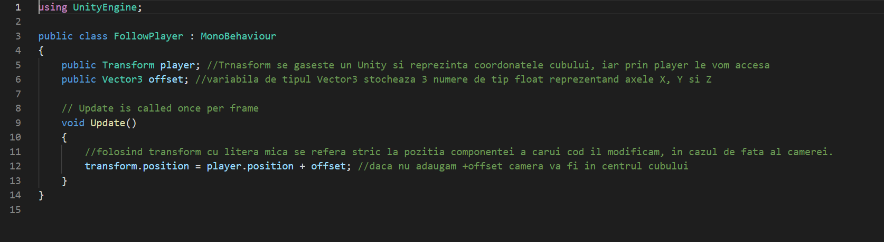

Aici se poate observa cum s-a creat camera(mai exact cum este urmarit jucatorul), care se mișca odată cu cubul pe parcurs ce acesta înaintează. S-a creat o clasă publică denumită FollowPlayer care derivă tot din clasa MonoBehaviour.   
 Se declară și aici variabilele necesare adică din nou cubul denumit player de tipul Transform deoarece avem nevoie de poziția lui și încă o variabilă offset de tipul Vector3 care reține 3 variabile de tip float reprezentând coordonatele pe cele 3 axe x, y si z.   
 Cu sintaxa de la final transform.position=player.position+offset, setăm camera să urmarească cubul, prin adunarea la final a unei constante offset care are rolul de a deplasa camera unde ne dorim noi.

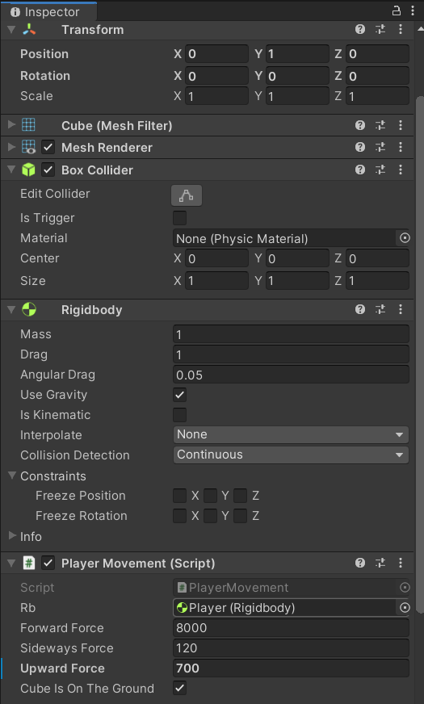 În stânga se pot observa atributele player-ului adică al cubului.   
 Se vede că apare tipul Transform menționat și mai sus care ne arată pozițiile pe cele 3 axe, rotația și scara obiectului.   
 Mai departe Mesh Filter se ocupă de geometria obiectului, iar Mesh Renderer preia acest aspect pentru a îl transforma în cod(transmite datele primite către Transform).   
 Functia de Box Collider se ocupă de coliziunea cubului cu celelalte elemente.   
 Rigidbody este un atribut ce confera partea fizică a materialului, mai exact acesta nu va putea trece prin alte obiecte și se va putea ciocni de ele.   
 La final i s-a atribuit și un cod și anume cel ce se ocupa de deplasarea cubului. Tot acolo se pot observa și variabilele: Forward Force, Sideways Force și Upward Force ce se pot modifica pe parcursul jocului, fiind variabile publice.  
Cerințe și recomandări pentru rulare:  
CPU: Intel Pentium III Processor 1.20 GHz / AMD Athlon XP 1500+  
RAM: 128-256 MB  
Graphics Card: ATI Radeon 7000 / nVidia GeForce 2MX  
Spațiu liber hard drive: 1 GB  
OS: Windows

# 4.Prezentarea Aplicaţiei

Aplicaţia se deschide cu prima fereastră de meniu care face introducerea. În ea se poate observa measajul “Welcome to” şi denumirea jocului. Acestea sunt urmate de butonul START care trebuie apăsat pentru a începe jocul.



Odată apăsat butonul, jocul începe direct, iar mai jos este o imagine din joc. Apare jucătorul, adică cubul, obstacolele de care trebuie să se ferească, iar în partea de sus este afişat scorul curent. Pentru a ne feri de obstacole, puetm să facem stânga, dreapta sau să sărim peste ele, prin apăsarea tastelor A, D, respctiv W.

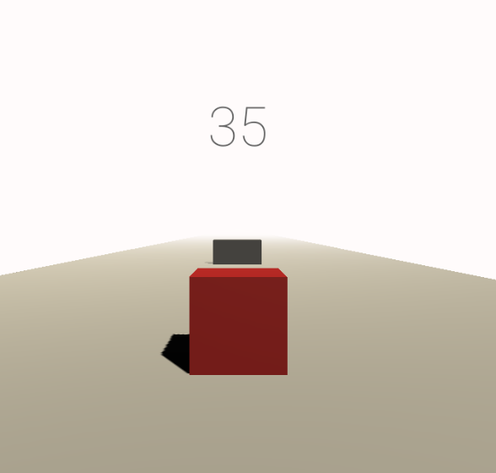

Jocul este creat pe trei nivele de dificultate diferită, iar după completarea fiecărui nivel pe ecran va apărea mesajul “Level Complete”, după care va începe automat nivelul următor. În cazul în care nivelul nu este completat (adică cubul fie a căzut de pe platformă, fie s-a buşit de un obstacol) atunci nivelul curent este redat de la început.



În final, după completarea tuturor nivelelor, apare meniul de sfârşit care te anunţă că ai ajuns la sfarşitul jocului, alături de butonul de Quit care trebuie apăsat pentru a ieşi din joc.

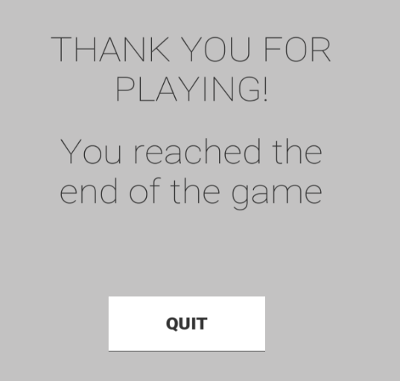

# 5.Bibliografie

* *O primă carte despre Unity 3D –* Dan V. Popa
* *Beginning Visual C#* Wrox Press Ltd. (2002) - Karli Watson
* *Teach Yourself the C# Language in 21 Days* (2004) - Bradley L. Jones
* <https://unity.com/learn>
* <https://code.visualstudio.com/docs/languages/csharp>
* <https://answers.unity.com/questions/1522893/how-to-import-game-which-is-ready-to-unity-editorh.html>